Scuola D’Impresa

Presenta e promuove nell’ambito del Programma Erasmus Plus

Ambito VET - EAC/A02/2020

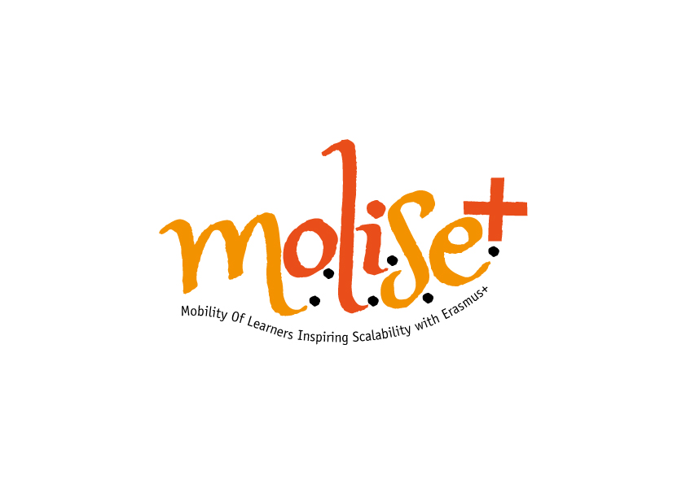

**Mobility Of Learners Inspiring Scalability with Erasmus+**

n° 2020-1-IT01-KA102-008012

Codice CUP G35F20004980006

**“M.O.L.I.S.E.+”**

Sviluppo economico, innovazione, valorizzazione del capitale umano molisano, europeizzazione sono alcuni degli obiettivi sottesi del progetto **“M.O.L.I.S.E+ - Mobility Of Learners Inspiring Scalability with Erasmus+”.** Per scalabilità si intende la capacità di un sistema di aumentare o diminuire di scala in funzione della disponibilità delle risorse circostanti. Scalabilità, adattabilità, intuito ed intelligenza emotiva sono tutte caratteristiche che dovrebbero essere proprie delle risorse umane di un territorio, ma che attualmente non sono ancora ben radicate in Molise. La mobilità transnazionale rappresenta uno degli strumenti di “empowerment” più efficaci, capace di impattare sui sistemi d’integrazione e cooperazione. Il progetto “M.O.L.I.S.E+” finanzierà 100 borse di mobilità transnazionale verso **Belgio, Irlanda, Spagna e Malta**.

Tra gli obiettivi specifici del progetto: - ridurre il tasso di disoccupazione giovanile molisano, supportando i beneficiari nel loro collocamento presso aziende estere o italiane, ma anche contrastare il fenomeno della “fuga di cervelli” attraverso il finanziamento di esperienze di mobilità transnazionale dalle quali i beneficiari riporteranno “in patria” quanto appreso in Europa; - supportare lo sviluppo dei settori economici individuati favorendo la formazione professionale di 100 learners e l’acquisizione di competenze tecniche e trasversali relativamente alle seguenti qualifiche: “Tecnico del Marketing turistico e della promozione del territorio”, e “Operatore di servizi di promozione ed accoglienza turistica”; - supportare la crescita inclusiva del Molise.

I partecipanti al progetto “M.O.L.I.S.E+” saranno 100 diplomati degli a.s. 2019-2020 e 2020-2021, provenienti da Istituti scolastici molisani, con indirizzo **Turismo, Relazioni Internazionali per il Marketing (RIM), Accoglienza turistica/alberghiera e Linguistico,** in possesso del titolo da non oltre 1 anno dalla data della loro mobilità.

I 100 partecipanti vivranno un’esperienza di tirocinio della durata di 4 mesi presso aziende estere dei settori del turismo e del marketing grazie al contributo e alla partecipazione attiva di tutti i membri del Consorzio:

* I.P.S.E.O.A. “Federico di Svevia”;
* I.I.S. “L. Pilla”;
* I.S.I.S. “Fermi-Mattei”;
* Liceo Statale “G.M. Galanti”;
* Comune di Campobasso;
* Comune di Montagano;
* Glocal srl;
* T.H.O.R. onlus;
* CNA Molise;
* Ravallo Grandi Eventi srl

Con il presente Bando di selezione è prevista l’assegnazione di n. **28 Borse di Mobilità** con destinazione **Irlanda – scadenza presentazione domanda di partecipazione 24/04**

|  |  |
| --- | --- |
| Scadenzario | |
| Selezione | 25/04/2021 |
| Graduatoria | 26/04/2021 |
| Preparazione linguistica (preparazione linguistica OLS) culturale e pedagogica | 29/04/2021 |
| Mobilità | Dal 3/05/2021 al 01/09/2021 |

*Le ulteriori Borse previste dal progetto saranno assegnate con bandi del tutto similari, pubblicati successivamente.

**REQUISITI D’AMMISSIONE:**

Potranno presentare domanda di partecipazione al progetto “**M.O.L.I.S.E.+”** i giovani neodiplomati dell’anno 2019-2020 che alla data di pubblicazione del bando:

* siano residenti nella Regione Molise;
* abbiano compiuto il 18° anno di età;
* diploma conseguito da non oltre 1 anno in uno degli indirizzi scolastici individuati

- **Turismo,**

**- Relazioni Internazionali per il Marketing (RIM),**

**- Accoglienza turistica/alberghiera**

**- Linguistico**

* abbiano una buona conoscenza della lingua straniera in uso nel Paese di destinazione;
* siano in possesso della cittadinanza italiana o altra cittadinanza che non richieda visto per la destinazione scelta;

**COME PRESENTARE DOMANDA DI PARTECIPAZIONE:**

Alla domanda di partecipazione dovrà essere allegata la seguente documentazione:

* ALLEGATO A – domanda di partecipazione;
* ALLEGATO B – VET Learner Profile
* Curriculum vitae, redatto utilizzando il format predisposto nella modulistica allegata al Bando, completo di Foto del candidato e di lettera motivazionale, in italiano e nella lingua del paese di destinazione;
* copia di eventuali certificazioni possedute (linguistiche e non);
* copia di un documento di identità in corso di validità.

Tutta la documentazione suindicata dovrà essere inviata, come allegato in formato PDF, ed impiegando i format appositamente predisposti, esclusivamente tramite mail al seguente indirizzo di posta elettronica: [**info@erasmus-molise.eu**](mailto:info@erasmus-molise.eu). L’intera documentazione è reperibile sul sito di progetto [**www.erasmus-molise.eu**](http://www.erasmus-molise.eu/) alla pagina dedicata al progetto.

**Le candidature potranno essere inviate *fino al 24 Aprile 2021.***

L’oggetto della mail di candidatura dovrà contenere la seguente dicitura:

Candidatura progetto M.O.L.I.S.E.+ “Irlanda” – “Cognome e Nome” -

Tutte le candidature pervenute oltre il termine previsto o in maniera difforme/incompleta da quanto indicato non saranno considerate ammissibili.

**IL PROCESSO DI SELEZIONE**

La selezione dei partecipanti verrà effettuata da un’apposita Commissione esaminatrice nominata da Scuola d’Impresa di cui sarà data evidenza pubblica tramite il sito web di riferimento, la quale, per l’ammissione alle procedure di selezione, verificherà il rispetto dei requisiti minimi richiesti e la formalità della candidatura. I candidati ammissibili saranno convocati per le prove di selezione con apposito annuncio sul sito web www.erasmus-molise.eu

Terminate le procedure di selezione, la commissione provvederà a compilare la graduatoria finale di merito in base al punteggio titoli e al punteggio attributo in sede di colloquio.

Di seguito sono elencati i criteri di selezione e il relativo punteggio massimo, pari a 30.

|  |  |
| --- | --- |
| **Completezza documentazione** | Max 4 punti |
| **Determinazione del candidato** | Max 10 punti |
| **Conoscenze linguistiche** | Max 15 punti |
| **Iscrizione Istituto Partner Consorzio** | + 1 punto |

La graduatoria definitiva dei partecipanti al progetto di mobilità, congiuntamente alle informazioni circa il termine e le modalità entro i quali i candidati potranno prendere visione della documentazione per l’accettazione del tirocinio verrà pubblicata sul sito di progetto.

Nel caso di disponibilità di posti derivanti da rinunce, si provvederà allo scorrimento della graduatoria.

**CONTRIBUTO ALLA MOBILITA’:**

Scuola d’Impresa, in qualità di ente proponente, gestisce la borsa di mobilità in nome e per conto del beneficiario.

Il beneficiario è esonerato dall’onere di anticipare e/o sostenere in prima persona i costi previsti per il soggiorno all’estero e la partecipazione alla mobilità transnazionale. Sarà Scuola D’Impresa a farsi carico, anche mediante il partenariato, dell’erogazione dei seguenti servizi:

* Conduzione del progetto in fase amministrativa e gestionale;
* Ricerca del tirocinio e dell’organizzazione che ospiterà il beneficiario, tenendo conto del profilo di quest’ultimo;
* Preparazione frontale e tramite FAD su tutto ciò che riguarda la mobilità transnazionale
* Preparazione linguistica tramite la piattaforma OLS;
* Viaggio A/R verso la destinazione del tirocinio;
* Polizza assicurativa (responsabilità civile e infortuni) per tutta la durata del soggiorno all’estero;
* Contributo di €1100,00 per la copertura delle spese di trasporto dei beneficiari;
* Accomodation appropriata ad ospitare i tirocinanti durante la loro permanenza all’estero
* Tutoraggio e monitoraggio professionale, logistico e organizzativo;
* Esperienza professionale al termine della mobilità offerta dalle aziende del Consorzio;
* Rilascio certificazione e attestati (esclusivamente per chi conclude il periodo di mobilità e presenta tutta la documentazione necessaria al rientro).

**N.B**. I tirocini Erasmus plus non sono retribuiti.

**Rinuncia alla partecipazione al progetto prima della partenza**: una volta effettuata la contrattualizzazione, in caso di rinuncia prima della partenza, il beneficiario sarà obbligato a rimborsare le eventuali spese o penali sostenute da Scuola D’Impresa e/o dai partner.

**Rientro Anticipato**: in caso di interruzione del soggiorno prima della data prevista di conclusione del progetto, Scuola D’Impresa potrà richiedere al beneficiario la restituzione delle somme già anticipate per il periodo di tirocinio non effettuato e quindi non riconosciute dall’Agenzia Nazionale.

*Per ulteriori informazioni sul progetto è possibile scrivere al seguente indirizzo mail:* [info@erasmus-molise.eu](mailto:info@erasmus-molise.eu)